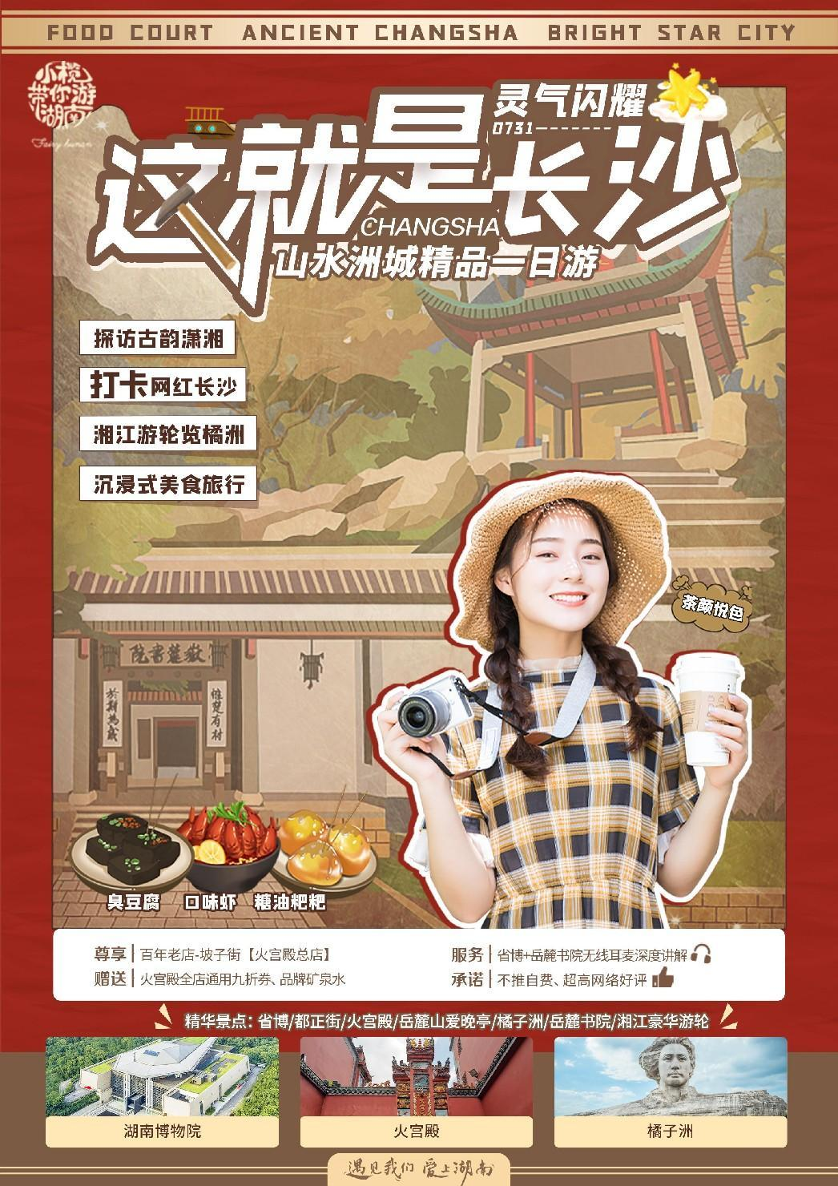
【千年学府·文化长沙】
韵味长沙-美食打卡-岳麓书院一日游
湖南博物院-火宫殿-都正街-岳麓山爱晚亭-岳麓书院-橘子洲
① 产品特色 product features
★独家产品： 独家安排百年老店-坡子街【火宫殿总店】，品尝湖湘特色小吃，饕餮美食让您流连忘返
★特别赠送：【湖南博物院无线耳麦服务】，火宫殿全店通用九折券，品牌矿泉水
★产品升级： 长沙城区二环内定点接，不推自费，超高网络好评
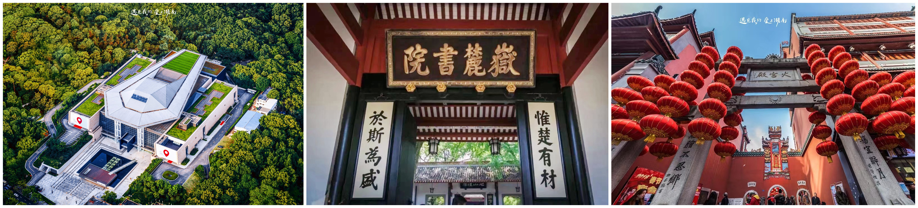② 旅程安排 itinerary
08:00-08:30指定地点集合出发，开启快乐长沙一日游（导游提前一天20:30前与您联系，请保持手机和通讯畅通，周末、节假日、旅游旺季时间会延后，敬请理解）。
08:30-09:00 游览【都正街/县正街/高正街】（游览时间20分钟）作为长沙保存下来的为数不多的历史街巷之一，穿行于黛瓦青墙的古韵老巷，品尝着齿颊留香的特色小吃，玩逗着久违童年的面人窗花。都正街毗邻古时长沙城制高点天心阁，全长300多米，是长沙较好保留下来的历史街巷之一，清初都司衙门建于这里，都司是当时掌握一省兵马大权的最高军事机构，都正街因此得名。
09:00-11:00 参观二十世纪中国乃至世界的重大考古发现之——【湖南博物院】-长沙马王堆汉墓陈列（特别安排无线耳麦服务，参观约120分钟，逢周一闭馆，改为游览【长沙简牍博物馆】）马王堆汉墓是西汉初期长沙国丞相利苍及其家属的墓葬。1972-1974年， 考古工作者在这里先后发掘了 3 座西汉时期墓葬。墓葬内的随葬品十分丰富，共出土丝织品、帛书、帛画、漆器、陶器、竹简、印章、封泥、竹木器、农畜产品、中草药等遗物 3000余件。特别说明：湖南博物院票源紧张，无法确保能预约上湖南博物院基础陈列门票，如基础陈列无余票，则改为参观【中共湘区委员会旧址】）。

11:00-11:30 参观【火宫殿火神庙】（游览约30分钟）火宫殿前身为祭祀火神的庙宇，建于明万历年5年（公元1577年前），有着440多年的历史。现成为湖南宗教文化，民俗文化，餐饮文化
于一体的，具有代表性的大众化文化场所。其中“长沙火宫殿火神庙会“在2006年被列入国家级非物质文化遗产，每逢春节、五一、国庆等节假日，都将举办火宫殿庙会祭祀火神，以继承、弘扬火庙文化，祈求平安多福。
11:30-12:30 百年老店【火宫殿】（约60分钟）品尝湖湘特色小吃，感受八大菜系之一湘菜的博大精深（如含餐则发送火宫殿30元小吃券+赠送全店通用9折券，自由选座，推荐品尝小吃：臭豆腐、龙脂猪血、肉丝馓子、荷兰粉。。。）。
12:30-13:30 游览【岳麓山/爱晚亭】（游览约40分钟）南岳衡山72峰之尾峰岳麓山，古迹林立别有风情；中国四大名亭之一的爱晚亭，因著名诗句“停车坐爱枫林晚，霜叶红于二月花”而得名，躲藏于清风峡内，清风徐来泉水声。1913年至1923年，青年毛泽东曾多次携挚友蔡和森等人攀上岳麓山，在爱晚亭纵谈时局，探求真理。
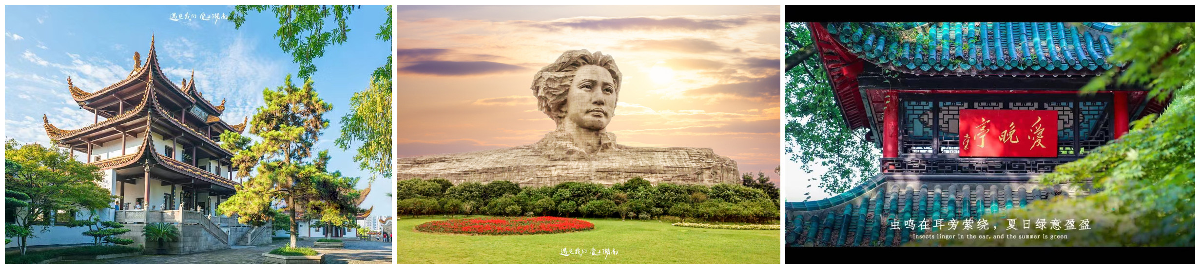
13:30-14:30 参观【岳麓书院】（游览约50分钟），北宋开宝九年（公元976年），潭州太守朱洞创立岳麓书院，为中国历史上著名的四大书院之一，历经千年，弦歌不绝，故世称“千年学府”。门额“岳麓书院”由宋真宗赐书，为中国现存规模最大、保存最完好的书院建筑群。岳麓书院人才辈出，培养了一代又一代经世济民之才：魏源、曾国藩、左宗棠、郭嵩焘、谭嗣同、熊希龄、黄兴、蔡锷、杨昌济。。。
14:30-16:30 游览【橘子洲】（约120分钟），游览位于湘江江心、亚洲最大城市内陆洲、青少年毛泽东在湘江游泳时的休息地、也是《沁园春·长沙》中提及到的橘子洲头。青年毛泽东在湖南第一师范求学时，为寻找救国救民真理，经常与同学游过湘江，到橘子洲头开展各类活动，思考改变旧世界，建立新中国。1925 年，毛泽东同志从广州回到湖南领导农民运动，寒秋时节重游橘子洲，写下了《沁园春·长沙》，橘子洲声名大振。
16:30-17:00 游览后乘车统一返回长沙火车站，结束愉快行程。（行程中所标注时间仅为参考，受气候，路况，节假日，景区排队与管控等不可抗力因素会发生变化和调整，敬请理解）
③ 温馨提示 kindly reminder
以下景区交通可根据您的个人需求自由选择乘坐，属于另行付费项目：
- 天马停车场至爱晚亭环保车30元/人/往返
- 橘子洲小火车40元/人/往返
④ 接待标准 reception standard
往返交通：全程使用空调旅游车，根据人数安排用车大小，确保每人1个正座。交管局规定，为了您和他人的交通安全，车上所有人员都需占座（包括手抱婴儿），禁止超载。如有超载行为，需承担相关法律责任，司机有权拒绝开车。小童请在报名时交纳座位费。
景区门票：含行程中所列景点首道门票。湖南博物院周一闭馆，改为游览长沙简牍博物馆。如遇其他景区/景点闭馆无法参观，亦不添加其他景点，也不做任何赔付。无线耳麦为赠送项目，如遇无线耳麦设备检修无法使用，无费用可退，也不做任何赔付。
产生优惠门票现退：半票退10元/人，免票退30元/人（岳麓书院）
导游服务：国家初级导游员服务。导游员已通过国家文化和旅游部导游资格证考试并颁发导游证，受文旅部和旅游行业官方认可。每位导游都会尽全力为您提供优质服务，如您在旅途中有任何意见和建议，请及时提出，我们将努力改正并取得进步。也请您给予导游充分的理解与支持，这对我们是莫大的鼓励和荣幸。
行程用餐：全程含1中餐（火宫殿30元小吃券+赠送全店通用9折券），自由选座点餐，推荐品尝小吃：臭豆腐、龙脂猪血、肉丝馓子、荷兰粉。。。）。中餐为旅行社指定合法经营、资质齐全的餐厅提供，不含餐游客若自行选择餐厅，我公司不承担任何与之相关的责任。请在规定时间内用
餐，谢谢配合。
是否购物：全程无指定购物店。每个景区都设有购物区，为景区基础商业配套，非旅行社指定购物店。请您仔细辨认，谨慎选择，理性消费。若发生消费者权益受侵犯，我公司将协助配合您处理相关事宜，但不承担任何相关责任。
责任保险：我社已含旅行社责任险，意外险由组团社或游客自愿另行购买，如出现意外由保险公司根据保险合同条款进行赔付（建议组团社一定要含意外险，参加此行程，即默认组团社已替客人买好意外险）。
儿童费用：身高1.2米以下含旅游车车位、导游服务费；1.2米以上按成人购买，产生优惠现退。
⑤ 特别备注 special remarks
- 在不减少景点的情况下，我社有权对行程先后顺序进行调整，如遇不可抗力因素或游客自身原因造成的行程延误或变更，我公司不承担由此造成的损失和责任，所产生的费用由客人自理。
- 散客拼团参团说明：散客拼团为各大旅行社联合收客发班，不同于独立包团的一对一服务。游客的地域，年龄，体力，想法，民俗习惯等各有不同，需游客之间相互包容，理解和支持。我们将竭尽全力为游客提供服务，努力让此次旅途更加美好。
- 行程中所标注时间仅为参考，具体以当天实际游览情况为准。行程受气候，路况，节假日，交通抵离时间，景区排队与管控，游客自身，不可抗力等因素会发生变化和调整，敬请知晓并理解。
- 请严格遵守时间观念和集体观念，如因游客自身原因导致无法在约定时间和地点集合，且已影响其他游客的行程，旅行社有权先行离开进入下一个行程，游客需自行乘车与团队汇合，产生费用自理。
- 敬请客观公正填写旅游团队服务质量游客意见反馈表，希望通过您反馈的意见，我们能更好的提高接待质量。旅行社一概以游客自填的意见单结果作为处理投诉的依据，如果游客在意见单上签署满意或不签署，返回后的投诉，我公司不予受理。
⑥ 报名须知 application notes
- 旅游产品的报价为打包优惠价格，游客持优惠证件或自愿取消项目，有门票的景点一律按旅行社团队优惠票价与实际产生的费用进行差价退还。
- 赠送项目因客观原因无法安排时则取消，无费用退还；如遇节假日或景区特别接待造成在正常景区开放时间段内无法参观的，有门票景点的按旅行社团队优惠票价退还作为处理，无门票的景点不做任何赔付。

